Сизинские вести №25
31.07.2019

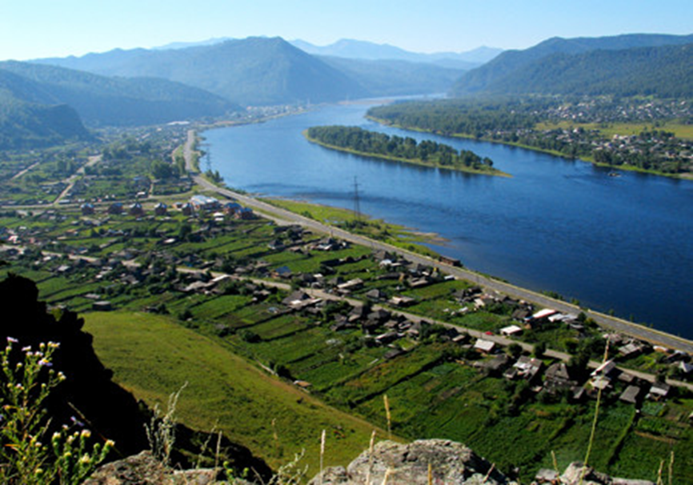
Газета распространяется бесплатно*
Орган издания Муниципальное образование «Сизинский сельсовет»
СЕГОДНЯ В НОМЕРЕ:
1.Постановление №129 ………………………………………………………… .…..….…….. стр.2
2. Постановление №130 ………………………………………………………… .…..….……...стр.6

3. День поселка Красный Хутор………………………………………………………………. .стр.7

РОССИЙСКАЯ ФЕДЕРАЦИЯ
ШУШЕНСКИЙ РАЙОН КРАСНОЯРСКИЙ КРАЙ
АДМИНИСТРАЦИЯ СИЗИНСКОГО СЕЛЬСОВЕТА

ПОСТАНОВЛЕНИЕ

от 30 июня 2019 г. с. Сизая № 130

«Об утверждении Положения о проведении
открытых сельских соревнований
по мини-футболу в рамках проведения
Ярыгинского фестиваля»

В соответствии с Федеральным законом от 06.10.2003 № 131-ФЗ «Об общих принципах организации местного самоуправления в Российской Федерации», в соответствии с уставом Сизинского сельсовета

ПОСТАНОВЛЯЮ:

- Утвердить Положение о проведении открытых сельских соревнований по мини-футболу, согласно приложению № 1, в рамках проведения Ярыгинского фестиваля» 17.08.2019.

- Опубликовать настоящее постановление в газете «Сизинские вести» и разместить на официальном сайте администрации Сизинского сельсовета в информационно-телекоммуникационной сети «Интернет».

- Настоящее постановление вступает в силу с момента его опубликования.

- Контроль за исполнением настоящего постановления оставляю за собой.

Глава Сизинского сельсовета Т. А. Коробейникова

Приложение№ 1
Утверждено постановлением администрации Сизинского сельсовета № 130 от 30.07.2019

ПОЛОЖЕНИЕ
о проведении о проведении открытых сельских соревнований
по мини-футболу в рамках проведения Ярыгинского фестиваля»
среди мужских команд

1. ОБЩИЕ ПОЛОЖЕНИЯ:
Соревнования по мини-футболу среди мужских команд проводятся в рамках проведения Ярыгинского фестиваля.
Настоящее положение определяет цели и задачи, порядок организации проведения соревнований, сроки проведения, содержание.
2. ЦЕЛИ И ЗАДАЧИ:
Основными целями и задачами являются:
- развитие и популяризация мини-футбола среди молодежи и взрослого населения МО «Сизинский сельсовет»;
- пропаганда здорового образа жизни и привлечение к регулярным занятиям физической культурой и спортом;
- сохранение спортивных традиций;
- определение сильнейших физкультурных коллективов, команд.
3. РУКОВОДСТВО ПРОВЕДЕНИЕМ СОРЕВНОВАНИЙ:
Общее руководство возлагается на администрацию Сизинского сельсовета.
Организацию и проведение соревнований осуществляет главная судейская коллегия, состоящая из главного судьи, заместителя главного судьи и от представителей заявленных команд.
Главный судья соревнований – Коробейникова Т. А., глава Сизинского сельсовета.
Заместитель главного судьи – Шишлянников С. С., учитель МБОУ Московская СОШ имени Ивана Ярыгина;
4. ВРЕМЯ И МЕСТО ПРОВЕДЕНИЯ:
Соревнования проводятся 17 июня 2019 года на стадионе МБОУ Московской СОШ имени Ивана Ярыгина по адресу: с. Сизая, ул. Ленина, 86-«А».
Заезд команд до10-45 час. Начало соревнований – в 11.00 час.
5. УСЛОВИЯ ДОПУСКА И ТРЕБОВАНИЯ К УЧАСТНИКАМ СОРЕВНОВАНИЙ:
В соревнованиях могут принимать участие сборные мужские команды от сельских территорий РХ и Красноярского края, возраст участников от 17 лет и старше, не имеющие медицинских противопоказаний для занятий физической культурой и спортом.
Организационные и иные вопросы, связанные с прибытием к месту проведения и участия в соревнованиях, решаются только представителем команды или капитаном:
-представитель команды обязан при регистрации для участия в соревнованиях своей команды предъявить главному судье соревнований следующие документы:
- заявка, заверенная врачом, представителем команды (согласно приложению № 1 к настоящему положению);
- документы, удостоверяющие личность, на каждого члена команды.
Организаторы соревнований не несут ответственность за жизнь и здоровье участников.
Участники каждой команды при торжественном построении и во время соревнований должны иметь единую спортивную форму.
Состав команды: 7 игроков, включая запасного и 1 представитель.
6. ПОРЯДОК И СРОКИ ПОДАЧИ ЗАЯВОК
Срок подачи заявки-подтверждения для участия в соревновании (приложение 1) до 14 августа 2019 на электронный адрес: tanyi0611@mail.ru
Заявка должна быть заверена представителем команды и врачом.
Оригинал заявки подается главному судье соревнований или его заместителю в день соревнований.
7. ПОРЯДОК ПРОВЕДЕНИЯ СОРЕВНОВАНИЙ:
Соревнования командные. Соревнования проводятся по действующим правилам мини-футбола. Состав команды не более 7 человек, на площадке во время игры должны находиться 6 человек (5 полевых игрока и 1 вратарь).
Продолжительность матча — 2 тайма по 10 минут. Перерыв не более 3 минут между таймами.
Порядок проведения соревнований определяется оргкомитетом и судейской коллегией в зависимости от количества заявившихся команд. Командное первенство определяется в соответствии с правилами соревнований. Выбор половины поля определяется жребием. Во второй половине игры команды меняются сторонами. Жеребьёвка проводится перед соревнованиями, в день соревнований.
8. НАГРАЖДЕНИЕ
Игроки команд, занявшие 1-е, 2-е, 3-е место, награждаются личными грамотами, а также призами. Судьи –волонтеры награждаются грамотами и призами.
9. ФИНАНСОВЫЕ УСЛОВИЯ
Расходы по проезду и питанию участников соревнований финансируются за счёт средств командирующих организаций.
Расходы, связанные с проведением спартакиады, награждение (приобретение, грамот, призов), приобретение канцелярских и хозяйственных товаров, спортивного инвентаря, оборудования, уборка территории финансируются за счёт средств бюджета Сизинского сельсовета.
10. ОБЕСПЕЧЕНИЕ БЕЗОПАСНОСТИ УЧАСТНИКОВ И ЗРИТЕЛЕЙ:
На соревнованиях будет обеспечено присутствие квалифицированного медицинского персонала.
Настоящее положение является официальным приглашением на соревнования.

Приложение №1
к Положению

ЗАЯВКА
на участие в открытых сельских соревнований
по мини-футболу
Просим допустить к участию в соревнованиях команду:__________________________________________________________
(название команды)
в следующем составе:
№ п/п | Фамилия, имя, отчество участника | № участ-  ника | дата рождения | Виза врача

Всего допущено к соревнованиям ____ человек;
Врач ___________ ________________
подпись врача расшифровка подписи
Представитель команды на соревнованиях ___________ _________________
подпись представителя расшифровка подписи
Контактный телефон представителя ______________________________________
«С правилами техники безопасности ознакомлен» ___________
подпись представителя расшифровка подписи

РОССИЙСКАЯ ФЕДЕРАЦИЯ
КРАСНОЯРСКИЙ КРАЙ
ШУШЕНСКИЙ РАЙОН
АДМИНИСТРАЦИЯ СИЗИНСКОГО СЕЛЬСОВЕТА

П О С Т А Н О В Л Е Н И Е

27.07.2019 год с. Сизая № 129

Об определении специальных мест для размещения агитационных печатных материалов и оказании содействия в организации и проведении агитационных публичных мероприятий на территории МО « Сизинский сельсовет» в период подготовки и проведения выборов Губернатора Красноярского края

В связи с подготовкой и проведением дополнительных выборов депутатов Законодательного Собрания Красноярского края 8 сентября 2019 года и в соответствии с со статьей 53 Федерального закона «Об основных гарантиях избирательных прав и права на участие в референдуме Граждан Российской Федерации», руководствуясь Уставом Сизинского сельсовета

ПОСТАНОВЛЯЮ:

- Определить для размещения печатных агитационных материалов следующие места:
-доска объявлений на здании магазина «Хуторок» п. Красный Хутор
-доска объявлений на зданиях магазинов «Регата», «Дарина», в с. Сизая
- Разрешить вывешивание (размещение, расклеивание) печатных агитационных материалов в помещениях, на зданиях, сооружениях и иных объектах (за исключением мест, указанных в пункте 1 настоящего постановления) только с согласия и на условиях собственников, владельцев указанных объектов.
- Запретить вывешивать (расклеивать, размещать) печатные агитационные материалы на памятниках, обелисках, а также на зданиях и в помещениях избирательных комиссий в помещениях для голосования и на расстоянии менее 50 метров от входа в них (здание Дома культуры).
- Постановление вступает в силу в день, следующий за днем его официального опубликования в местной газете «Сизинские вести».

Глава Сизинского сельсовета Т.А. Коробейникова

День поселка Красный Хутор
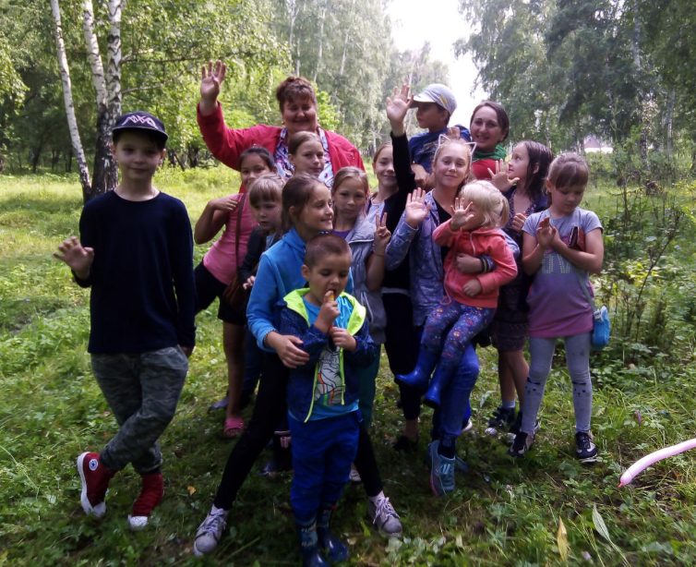
28 июля для жителей п. Красный Хутор ярко и незабываемо прошел День поселка. В течение всего дня создавала хорошее настроение концертная программа "В березовой роще", в которой приняли участие гости из с. Субботино и г. Саяногорска.
В ходе празднования прошло открытие спортивно-игровой площадки в п. Красный Хутор, сделанной в рамках проекта "Инициатива жителей - эффективность в работе", где самым активным жителям поселка, участникам проекта вручили благодарственные письма от администрации Сизинского сельсовета. Особую атмосферу звука создал профессиональный ди-джей - Михаил Саяногорцев, устроивший на поляне в конце программы настоящий танцевальный БУМ.
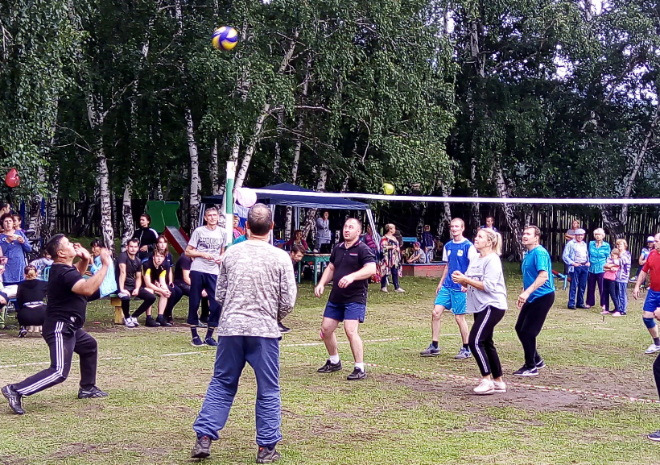
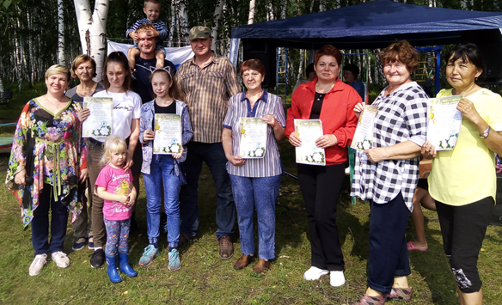
Дети в этот День с увлечением резвились, смеялись, соревновались и работали сообща для прохождения заданий на игровой программе "Лесные приключения". Так же в ходе проведения Дня п. Красный Хутор провели соревнования по настольному теннису с участием 12-ти участников и соревнования по волейболу на траве, где приняли участие 6 команд из сельских территорий Южной части Шушенского района.
В ходе соревнований приз за 1-е место взяла команда из в с. Шунеры, 2-е место отстояли хозяева праздника, команда из п. Красный Хутор, а приз за 3-е место отвоевала команда из с. Субботино. Жителей и гостей села во время всего праздника радовала сувенирная продукция от музея им. Ивана Ярыгина, а также все возможные вкусности и свежие напитки от семьи Масляковых. Вечером празднование Дня п. Красный Хутор плавно перешло на берег р. Енисей, где на вечерках у Ладушки жители и гости села были вовлечены в народные танцы наших предков - Славян и пили душистый Иван-чай с вкусностями.
Спасибо жителям села и гостям за радушный прием и активность в ходе проведения мероприятия.
Администрация Сизинского сельсовета благодарит библиотеку «Светелка», музей им. Ивана Ярыгина, сельский ДК, семью Иванниковых, Масляковых и Пыженко за личный вклад и совместную организацию проведения праздника.

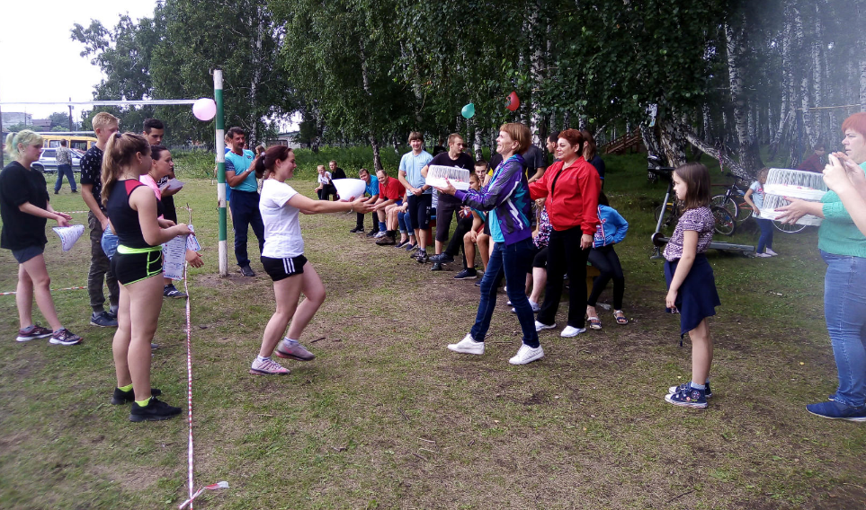

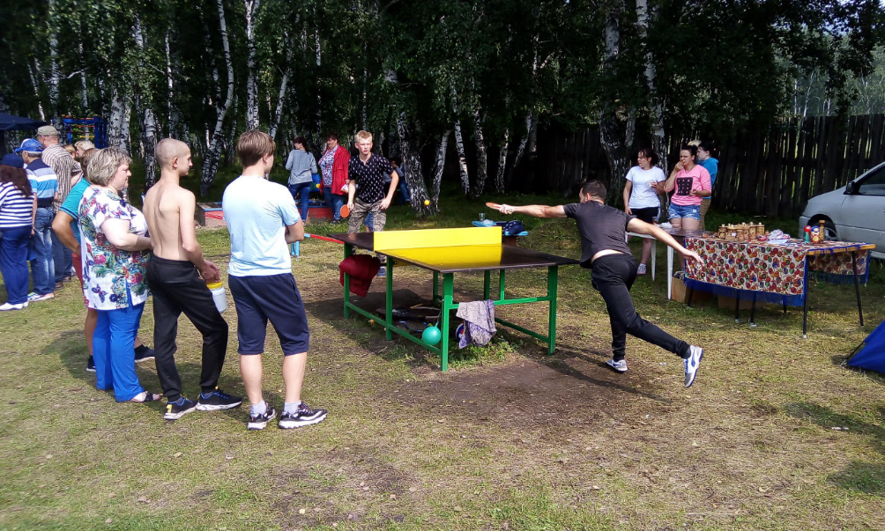

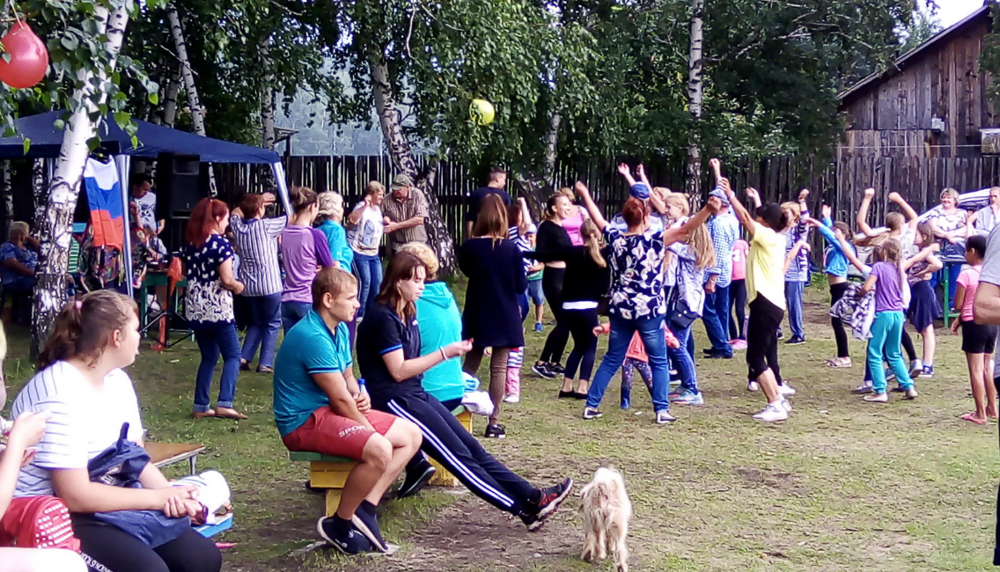

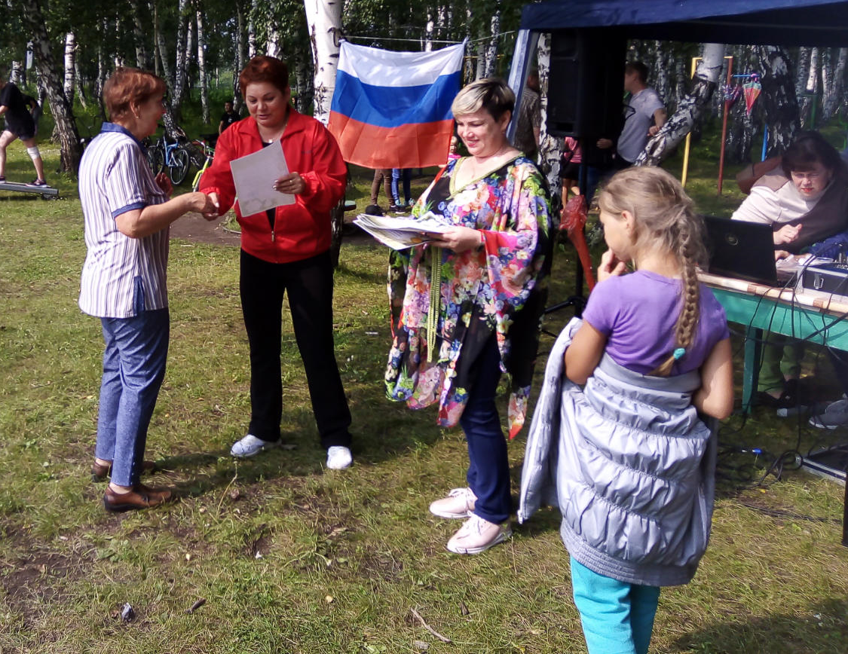

Учредитель: Администрация Сизинского сельсовета | Адрес: 662732, Красноярский край, Шушенский р-н, с. Сизая, ул. Ленина, 86-а Тел. 8(39139) 22-4-37, факс: 8(39139) 22-4-37 | Издание утверждено 3.04.2008 г. тиражом в 500 экземпляров.

